微處理機系統實習 Lab12
班級：資訊三乙 學號：D1210799 姓名：王建葦
一、【實驗目的】：
What was your design? What were the concepts you have used for your design?
本次實驗的目的為熟悉 UART 非同步序列通訊 的實作方式，並結合 Keypad、LCD、七段顯示器、Timer 與中斷機制，完成一個雙板互動的 1A2B 猜數字遊戲。
本實驗需兩塊 NUC140 開發板以 UART 連線進行通訊，每一塊板皆同時扮演「出題者」與「猜題者」的角色，實作即時資料交換與結果回傳。

Lab12-1：1A2B 猜數字（UART 雙向通訊）
整體設計流程如下：
- 隨機產生答案
  - 系統啟動後，利用 rand() 產生 4 個 0–9 且不重複 的數字
  - 答案顯示於本地端七段顯示器（僅供自己觀看）
- 輸入猜測數字
  - 使用 Keypad 輸入 4 個數字
  - 透過 Timer0 中斷（50Hz） 掃描 Keypad
  - 採用「按鍵狀態轉換偵測」，避免長按產生重複輸入
- UART 傳送資料
  - 當輸入滿 4 碼後，系統自動透過 UART1（115200 bps） 將猜測數字送至對方開發板
  - 使用 UART TX Empty 檢查，確保資料正確送出
- UART 接收與判斷
  - 透過 UART1 接收中斷（RDA Interrupt） 接收對方猜測
  - 收滿 4 碼後進行 1A2B 計算
    - A：數字與位置皆正確
    - B：數字正確但位置錯誤
- 結果顯示與紀錄
  - 將猜測結果格式化為：
1234 1A2B
  - 顯示於 LCD
  - LCD 最多顯示 最近 4 次紀錄，超過則以上捲方式更新
本實驗核心概念包含：
- UART 非同步通訊
- 中斷式資料接收
- Timer 驅動 Keypad 掃描
- 1A2B 邏輯演算法
- 多工任務（Keypad / UART RX / LCD / 7-Segment）

二、【遭遇的問題】：
What problems you faced during design and implementation?
- Keypad 長按時會重複輸入相同數字，導致猜測數字錯誤。
- UART 接收資料若未妥善處理，可能出現資料錯位或遺失。
- LCD 顯示多行歷史紀錄時，畫面更新容易閃爍。
- 七段顯示器若未使用掃描機制，亮度不均且容易閃爍。
- 亂數產生的答案若未檢查重複，會違反 1A2B 規則。
- 同時處理 Keypad、UART 與顯示時，主迴圈容易變得混亂。

三、【解決方法】：
How did you solve the problems?
- 在 Timer0 IRQ 中記錄前一次按鍵狀態，只在「未按 → 按下」時才註冊按鍵，成功避免連續輸入問題。
- 使用 UART RX 中斷，並搭配接收索引 g_i8RX_Index，確保每次完整接收 4 筆資料後才進行判斷。
- 將 LCD 顯示封裝為 Add_Result_To_History()，集中處理清屏與重繪，降低閃爍。
- 利用 Timer1（200Hz） 進行七段顯示器多工掃描，使顯示穩定且亮度一致。
- 在 Generate_Secret() 中加入重複檢查迴圈，確保答案四碼皆不相同。
- 以旗標（Flag）方式分離任務：
  - Keypad 輸入
  - UART 接收完成
  - 結果計算與顯示
提升程式可讀性與穩定性。

在找尋這些問題的解決方法與問題點時，我有使用 ChatGPT 協助我找尋與解決問題。包含 實驗結報的內容修改與潤飾都有使用 ChatGPT 協助。

四、【未能解決的問題】：
Was there any problem that you were unable to solve? Why was it unsolvable?
• 若 UART 線路干擾或接觸不良，仍可能造成通訊錯誤，需硬體層改善。
• 隨機數使用 rand()，未使用真實時間作為種子，重啟後答案可能重複。
• LCD 為單緩衝顯示，快速更新時仍有輕微閃爍現象。
• 目前遊戲未設計勝利條件（如 4A 結束遊戲），僅顯示結果。
• 無法處理錯誤輸入（如重複數字），僅依題目規格實作基本功能。

五、【程式碼】：
Main.c:
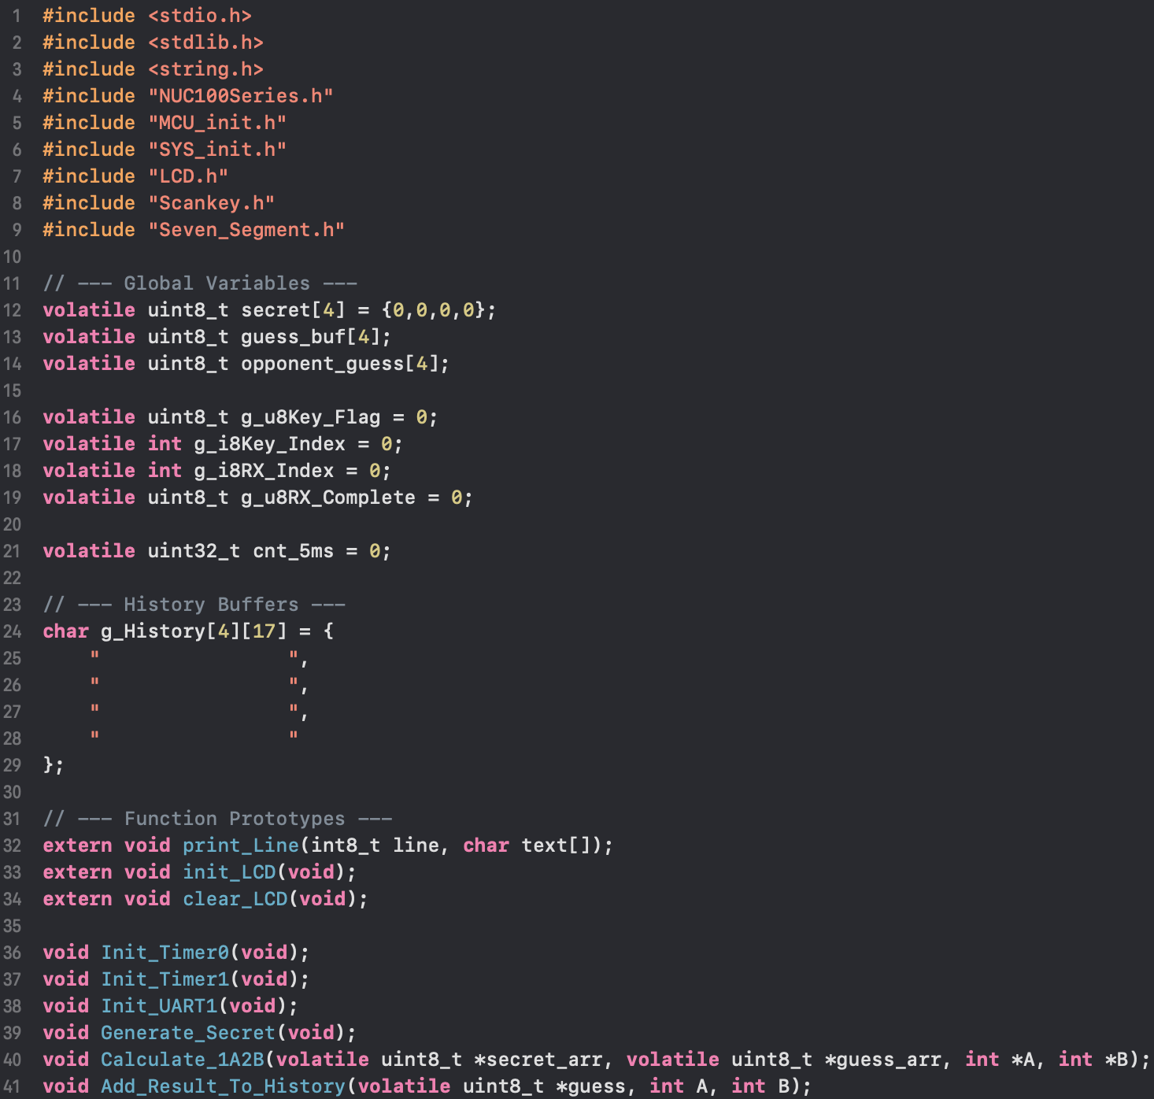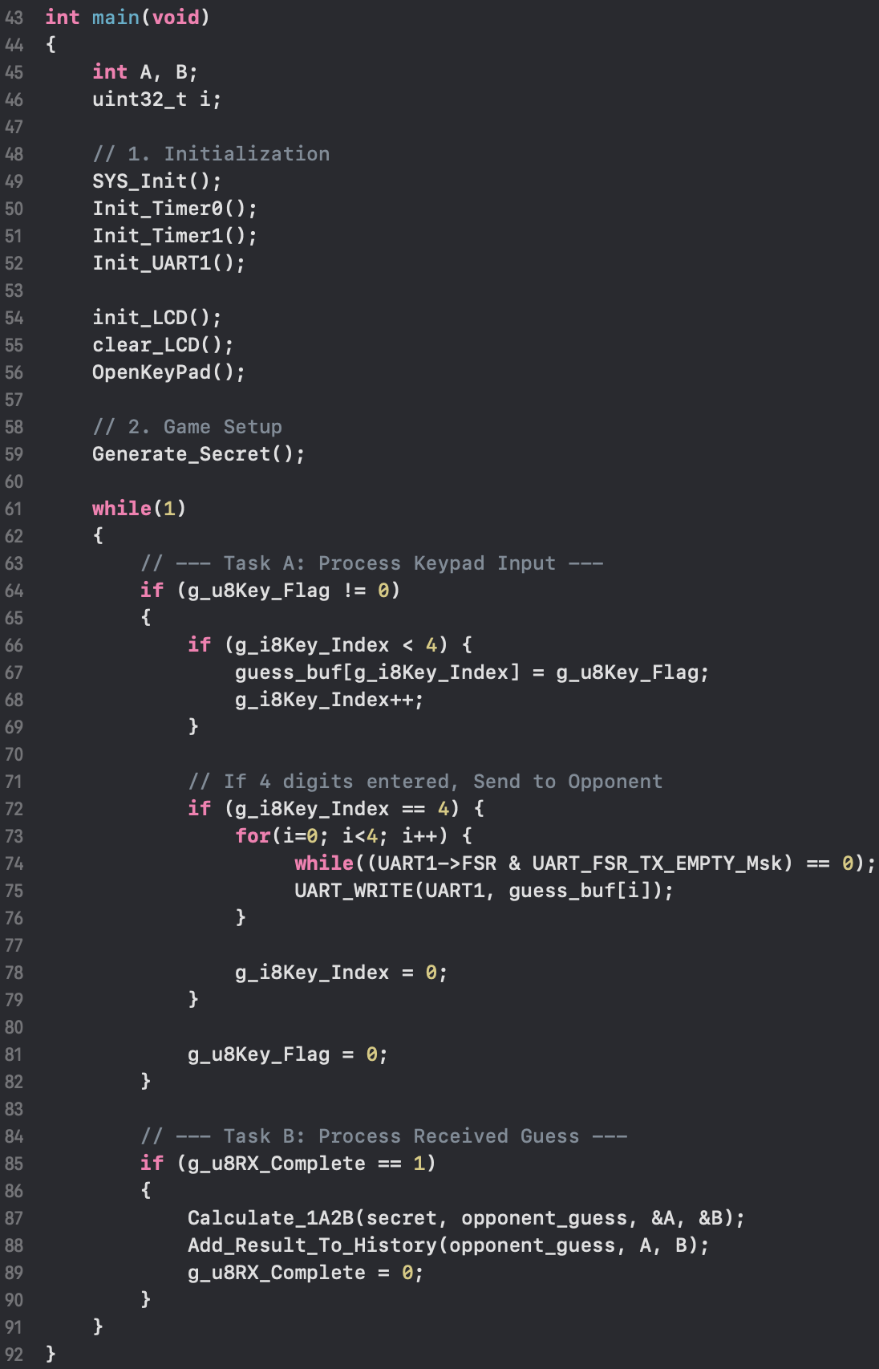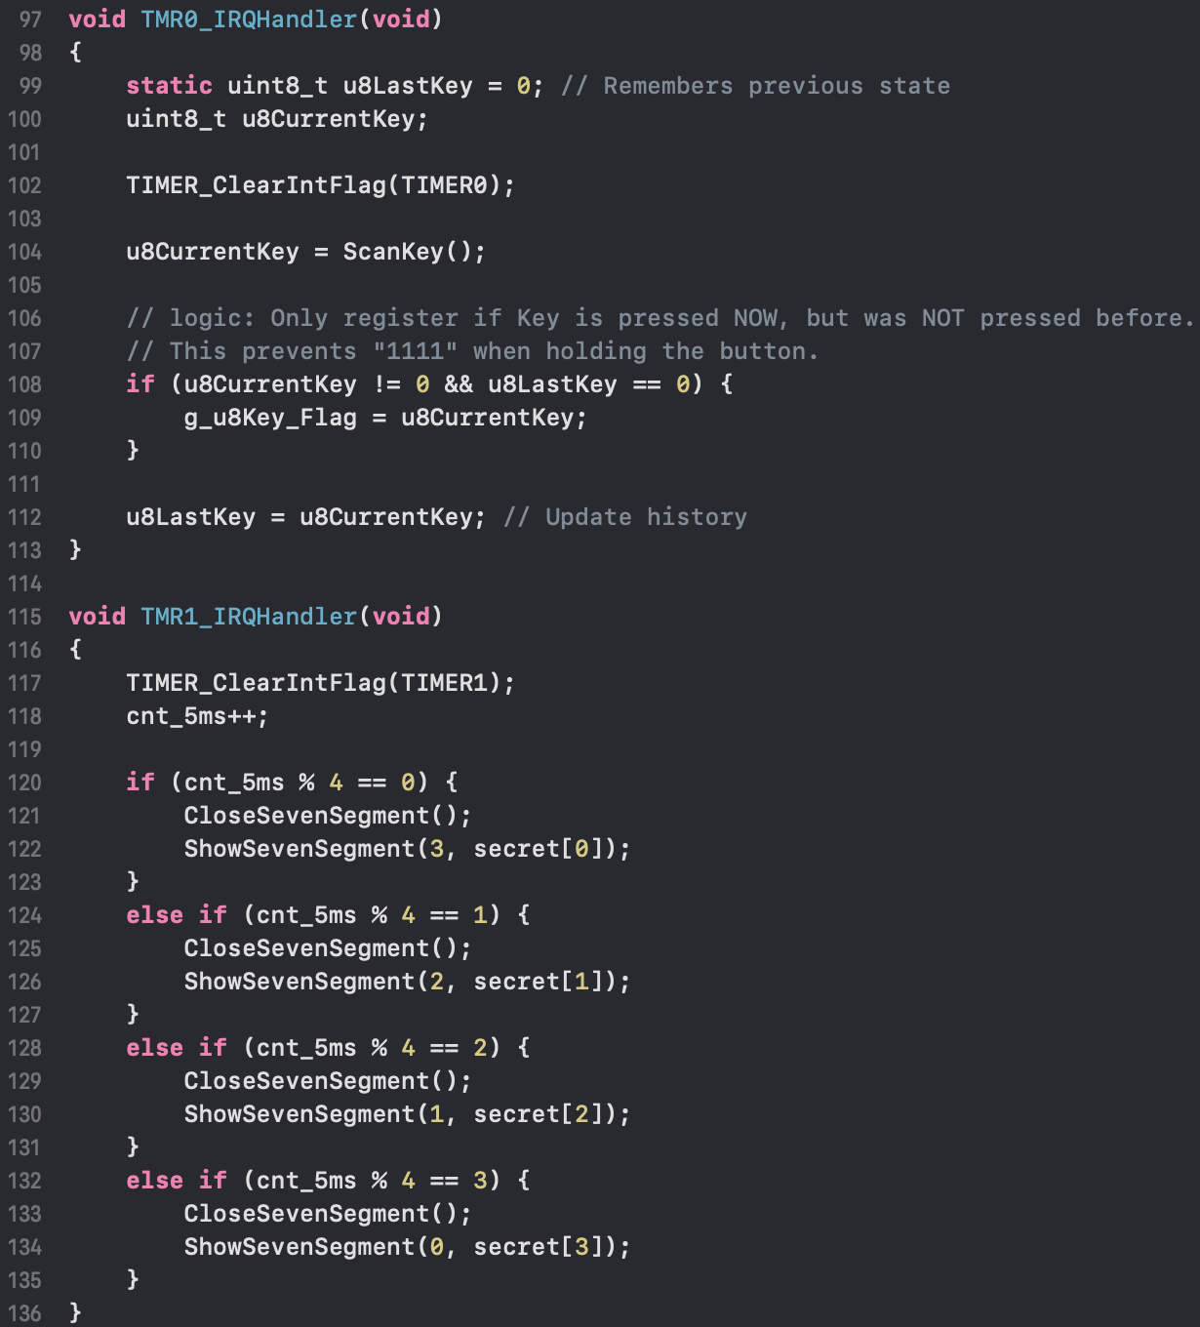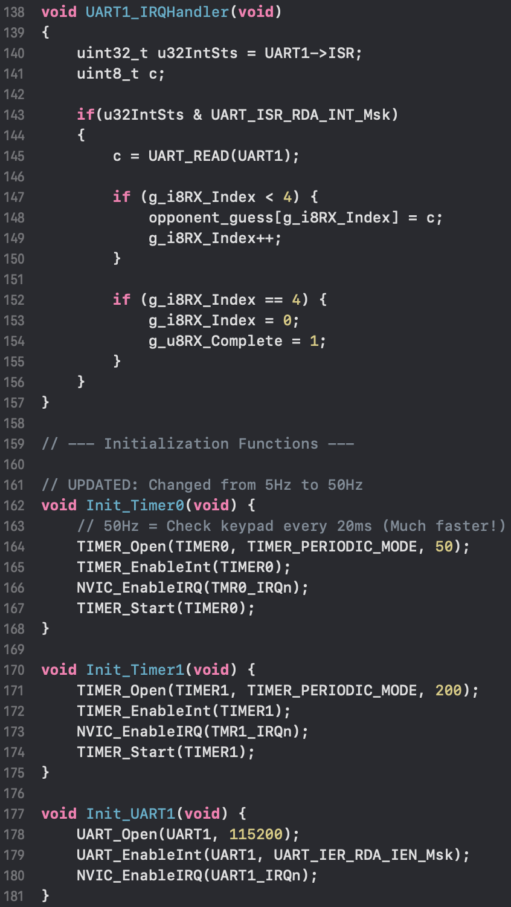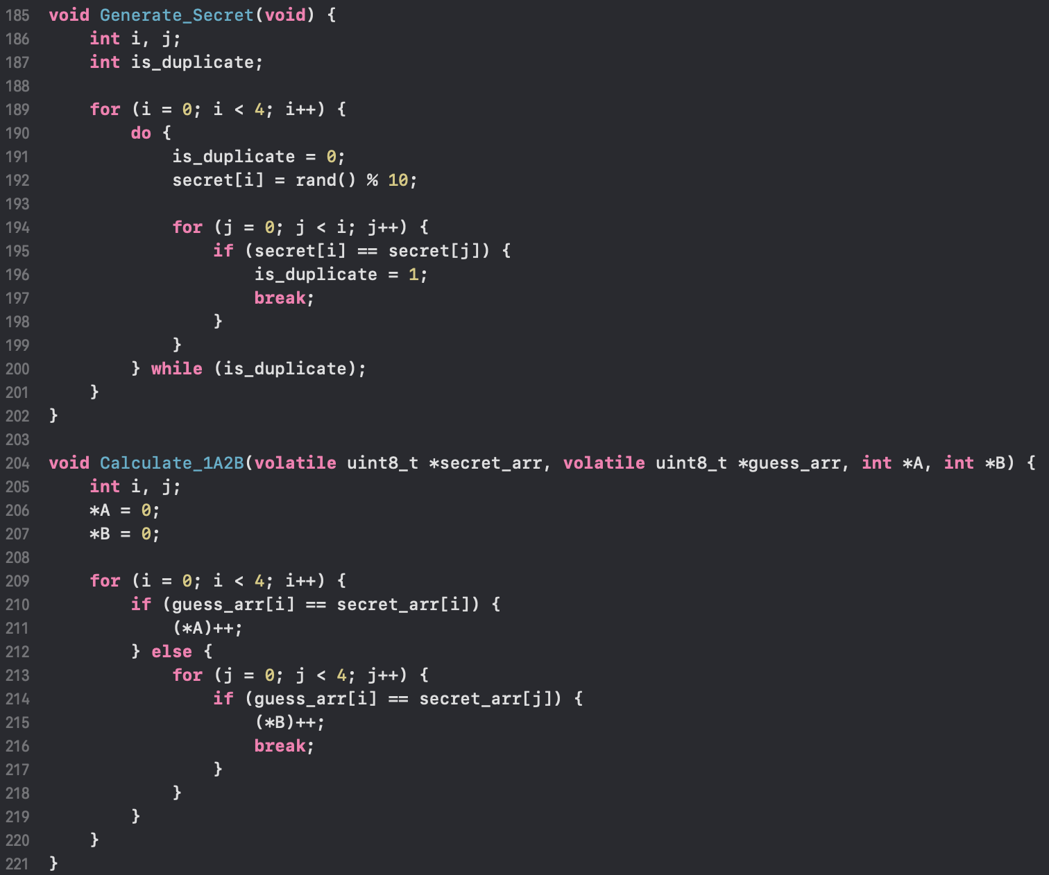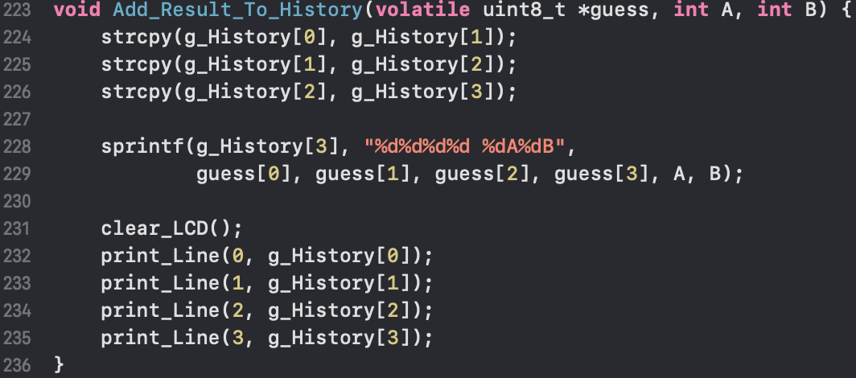
MCU_init.h:
